产业研究 · 海洋经济专题
旅顺口区海产品养殖加工产业专题分析报告
完整版 · 含“两菜”（海带、裙带菜）产业发展专项
从北纬39°海上菜园到种业、加工、品牌与项目库
◆ 底盘：2024年地方水产品产量25.7万吨；2023年海水养殖22万余吨、一产渔业总产值31亿元
◆ 两菜：海带3.4万亩、鲜品近30万吨；裙带菜6000余亩、鲜品约6万吨，烫煮后占海水养殖七成
◆ 种业：裙带菜苗市占约23%、海胆苗约30%，海带苗仅约2%——最大结构性短板
◆ 加工：110家企业、产值近20亿元，藻类占加工量九成；裙带菜加工收入5亿元、出口3.6亿元
◆ 对标：连江比规模，荣成比提取，旅顺比品质、种业与预制凉菜标准
◆ 路径：不盲目扩面，做“中宝1号”扩繁、活性提取、地标溢价和项目库八项工程
————————————————————————————
研究范围：大连市旅顺口区海水养殖、苗种、加工流通、品牌标准与政策金融
编制日期：2026年10月22日
数据来源：旅顺口区统计公报、区海洋发展局公开口径、农业农村部新品种公告、全国渔业经济统计公报、央广网/人民日报客户端/中国日报网及企业公开披露（详见文末）
说明：本文件为可编辑 Word 稿。标题可在“导航窗格”中跳转，表格可直接改单元格，图为嵌入图片，可替换或删改。

编制说明
本完整版按“总报告 + 两菜专项 + 数据附件”组织。总报告回答旅顺口区海产品养殖加工产业“有多大、卡在哪、往哪走、先做什么”；“两菜”专项把海带、裙带菜从种苗、养殖、加工、贸易到品牌拆开写透；Excel《数据手册》把可核对数字、企业、地标、政策、对标与工程建议单列，避免口头口径在决策中被加总误用。
任务所列三份材料主题为：完整版纲要、海产品养殖加工产业专题分析报告、两菜产业发展报告。本完整版按上述三件套的常规结构补全正文、图表、项目库和附件。原始 Word 电子档未进入本工作区文件系统，凡涉及面积、产量、产值、市占率的数字，一律回源到可公开核验的统计公报、部门采访和部委公告，并在表格中标注口径冲突。
必须并列、不得混用的两组数：海带养殖面积“3.4万亩”（2025—2026年区海洋局采收季口径）与地理标志宣传中的“6万余亩”；海带“产值近4亿元”（2026年采收季预计）与地标运用报道中的“年产值约30亿元”。前者更接近当期生产，后者更接近历史峰值、确权面积或全链条宣传口径。正文同时保留，并在附件中给出使用规则。

目录
1. 核心结论
2. 一、研究背景、对象与方法
3. 二、战略定位与宏观环境
4. 三、资源禀赋与空间布局
5. 四、产业总体规模与结构
6. 五、全产业链分析
7. 六、海带产业专题
8. 七、裙带菜产业专题
9. 八、海珍品与其他品种
10. 九、市场、消费与国际贸易
11. 十、科技支撑、种业与绿色发展
12. 十一、对标分析：连江、荣成与日韩
13. 十二、问题诊断与风险
14. 十三、发展思路、目标与路径
15. 十四、重点工程与项目库
16. 十五、保障措施与近期行动
17. 附件A 《两菜产业发展报告》独立报送稿
18. 附件B 数据口径、企业名录与政策清单索引
19. 参考资料

核心结论
1. 旅顺口已经不是“有海带的区”，而是“两菜占海水养殖七成、藻类占加工九成”的专业化产区。2024年全区地方水产品产量25.7万吨；2023年海水养殖22万余吨、约占大连市10%，一产渔业经济总产值31亿元、约占全市7%。两菜烫煮后产量15.9万吨，是产量基本盘；海参、鲍鱼、海胆、赤贝等海珍品是价值基本盘。
2. “两菜”的真实竞争力在品质和种业，不在面积竞赛。海带当前生产口径3.4万亩、鲜品近30万吨，2026年鲜菜700—800元/吨、全区产值预计近4亿元，主销川渝火锅与江苏、新疆。裙带菜6000余亩、鲜品约6万吨，却占全国产量约15%—17%，加工收入5亿元、出口3.6亿元，外向度显著高于海带。北纬39°、黄渤海交汇、盐度高、水温低，是“旅顺海带”地标溢价的物理基础。
3. 种业格局高度不对称：裙带菜和海胆已经“把种子攥在手里”，海带还没有。全区育苗水体约20万立方米、企业20余家。裙带菜苗约5万帘、市占约23%；海胆苗近1亿枚、市占约30%；海带苗约6亿株、市占仅约2%。海宝1号、海宝2号、中宝1号已经通过国审，短板不在“有没有品种”，而在“扩繁、供种和养殖端替代日韩/外埠苗种的速度”。
4. 加工集群已形成，但价值停在初加工台阶。加工企业110家、年加工30余万吨、产值近20亿元，藻类企业60余家贡献九成加工量、产值约10亿元。盐渍、烘干压缩、佃煮即食是主体；醋、酱油、茶、面膜、提取盐已经出现，但与荣成“1吨干海带提取后超过43万元”相比，旅顺仍处在4万元量级的粗加工轨道。盖世食品是例外：它把标准写成了国内市场的入场券。
5. 金融和地标已经破题，尚未变成产区制度。“旅顺海带”进入国家和省地理标志运用促进重点名录；大连银行为藻类协会整体授信3亿元，6家用标企业形成5500万元融资意向；全国首张水产品食品安全责任险在旅顺落地；农发行1.39亿元支持海洋牧场。这些是可复制的“旅顺工具箱”，目前覆盖面仍窄。
6. 下一阶段的战略不应是“再要几万亩海面”，而是“同样一亩海、多卖三层价值”。渔业用海仅39平方公里，叠加世界遗产、军事和旅游约束，扩面空间有限。建议把“十五五”主攻方向压到八项工程：海带种业振兴、早中晚熟搭配、活性物质提取、预制凉菜全国化、地标溢价与溯源、IMTA与陆基园区、协会金融扩面、统计口径统一。

一、研究背景、对象与方法

1.1 为什么现在做这份完整版
旅顺口区正处在三股力量的交汇点。第一股是国家“大食物观”和海洋经济高质量发展，海藻被重新定义为食物、生态和工业原料，而不只是“盐渍菜”。第二股是产区自身的窗口：2025—2026年连续两个采收季被中央和省市媒体集中报道，海带行情回暖，裙带菜预制菜内销已经跑通。第三股是约束收紧：近岸空间、劳动力季节峰值、初级加工同质化和统计口径混乱，开始限制决策精度。
因此，完整版不是再写一篇“丰收通讯”，而是把两份专题——海产品养殖加工、两菜产业发展——合成一份可报送、可立项、可核对的研究报告。

1.2 研究对象与边界
维度 | 边界
空间 | 旅顺口区行政辖区及确权养殖海域，重点铁山街道柏岚子、龙头街道郭家沟和盐场海域
品种 | 主线为海带、裙带菜；辅线为海参、鲍鱼、海胆、扇贝、赤贝及苗种
环节 | 育种育苗、海上养成、收获物流、初加工、精深加工、内外贸、品牌标准、金融保险、政策空间
时间 | 以2023—2026年公开数据为主，必要时回溯至2009年地标注册和2013—2021年国审品种
不纳入 | 远洋捕捞企业财务预测、未公开的海域使用权台账、未披露的企业利润表

1.3 方法
• 口径分层：宏观用统计公报，中观用区海洋部门公开采访，微观用部委新品种公告和企业披露，三层不强制加总。
• 价值链对照：把旅顺鲜菜价格、盐渍路径和荣成提取路径放到同一“吨干海带当量”上比较。
• 对标三角：连江看规模与鲍鱼联动，荣成看提取，日韩看品质分级与种业。
• 工程化输出：每个主要问题对应一项可立项工程，而不是原则性建议。

二、战略定位与宏观环境

2.1 在国家和区域战略中的位置
海产品养殖加工业对旅顺口区有三重功能。对食物安全，它是“海上菜园”和海珍品供给基地；对县域经济，它是渔民就业、加工税收和出口创汇的稳定器；对城市品牌，它把世界遗产地老铁山、北纬39°和“旅顺海带”绑在同一套叙事里。2024年全区生产总值335.4亿元、增长5.1%，第一产业增加值27.3亿元、增长4.2%。渔业不是全区最大板块，但是辨识度最高、最难被其他区县替代的板块。
国家层面，2024年全国水产品总产量7357.59万吨，海水养殖2527.64万吨，藻类海水养殖产量302.94万吨、面积150.46千公顷，仍在扩张。地方层面，大连海水养殖产量长期全国领先，海参约占全国28%，虾夷扇贝约占90%，裙带菜媒体口径可占全国七成。旅顺口是这座海洋城市的“西部藻场”：它不拼长海县的底播扇贝体量，而拼两菜品质、海胆种业和预制凉菜标准。

2.2 需求侧：三个正在变宽的市场
• 火锅与西部餐桌：2026年采收季，柏岚子一场的货“光成都就要走4000吨”，重庆、江苏、新疆接续。海带从“沿海菜”变成“内陆刚需”。
• 健康与即食：裙带菜从出口日本前菜，转成国内海藻沙拉、干叶礼盒、轻食代餐。盖世把国标修订做成了这扇门的钥匙。
• 工业与功能原料：褐藻胶、甘露醇、碘是海带“三大宝”；岩藻多糖、岩藻黄素、膳食纤维是下一台阶。旅顺在这一层几乎还是空白，因而也是最大增量。

2.3 供给侧：窗口与约束同时存在
窗口是种业成果、龙头企业和地标金融都已出现。约束是近岸空间、季节用工、同质加工和军事—遗产—旅游复合功能。战略含义很清楚：旅顺口的海产品产业必须走“有限空间里的高质量”而不是“无限海面里的大规模”。

三、资源禀赋与空间布局

3.1 自然本底
要素 | 事实 | 产业含义
纬度与海域 | 辽东半岛最南端，北纬39°，黄渤海交汇 | 水流急、营养盐交换充分，藻体厚、色正、口感好
海域与岸线 | 海域2590.6平方公里，海岸线157公里 | 空间大，但可养水面不等于行政海域
渔业用海 | 39平方公里 | 真正可经营的蓝色农田，必须精耕
水质 | 2024年近岸海域优良水质比例100% | 地标、有机、出口的通行证
水温盐度 | 盐度高、温度低，适合海带、裙带菜 | 与福建海带形成品质差，而不是产量差

海带每年11—12月夹苗，经约6个月生长，5月中旬至6月中下旬收获，个体可达6米、单片七八斤。裙带菜主收获期更早，集中在冬春，2月末至4月上旬是传统出口菜窗口，水温低于5℃时菜质最好。海宝2号把可收割期向后延长15—20天，中宝1号把海带加工窗口拉到7月，这是用品种改造自然年历，而不是跟自然硬扛。
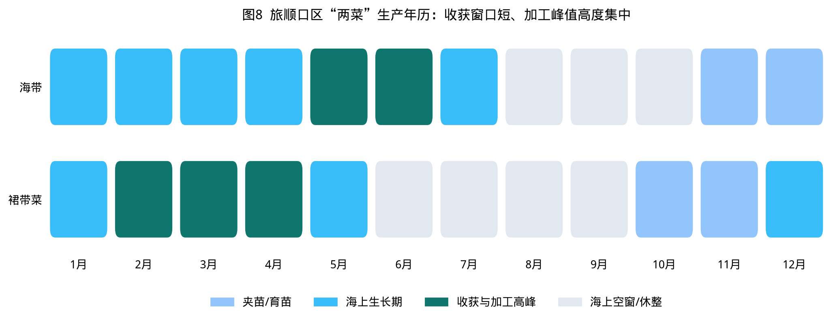
资料来源：根据农业农村部新品种公告、产区采访整理的生产年历。

3.2 空间格局：一湾两街、岸上接海
公开报道反复锁定的生产核心是铁山街道柏岚子以及龙头街道郭家沟、盐场海域。柏岚子是典型渔村：耕地少、渔船多，捕捞年产值曾达约5亿元量级，同时是两菜收获、海宝加工和海胆新品种诞生地。龙头街道盐厂、郭家沟一线承接另一组筏式养殖。岸上，苗室约20万立方米水体、加工车间和索道转运已经在柏岚子形成“船到岸、岸到车间”的短链。
柏岚子养殖场是可观察的微单元：海洋牧场2000亩，海带约占一半；20条小船，采收高峰日收约200吨，2026年预计6000吨；工人按吨计酬100元/吨；岸边索道把“海带山”直接吊进车间。这说明旅顺并不缺“船—岸—厂”的物理连接，缺的是厂内向提取物和品牌品的下一跳。

3.3 复合功能约束
老铁山是世界自然遗产地，旅顺口同时承担国防、旅游和城市功能。养殖布局必须接受三道红线：生态红线、军事设施保护、景观与旅游岸线。完整版因此把“向深远海和陆基园区转移增量、向现有筏区要质量和品种”作为空间策略，而不是在近岸继续平铺浮筏。

四、产业总体规模与结构

4.1 宏观底盘
指标 | 数值 | 时点 | 备注
地区生产总值 | 335.4亿元，+5.1% | 2024 | 市统计局统一核算
第一产业增加值 | 27.3亿元，+4.2% | 2024 | 增加值口径
地方水产品产量 | 25.7万吨，+2.2% | 2024 | 区海洋发展局
海水养殖总产量 | 22万余吨 | 2023 | 约占大连市10%，近年约4%增速
一产渔业经济总产值 | 31亿元 | 2023 | 约占大连市7%
进出口总额 | 177.5亿元，+25.1% | 2024 | 出口132.8亿元，+30%

读这张表时有一个常见错误：用31亿元渔业总产值去除以27.3亿元一产增加值，去算“渔业贡献了全部一产”。增加值和总产值不是同一回事。正确读法是：渔业在一产中分量很重，加工和出口的增量主要记在二产和外贸，而不是记在一产增加值里。

4.2 产量结构：两菜是“量”，海珍品是“值”
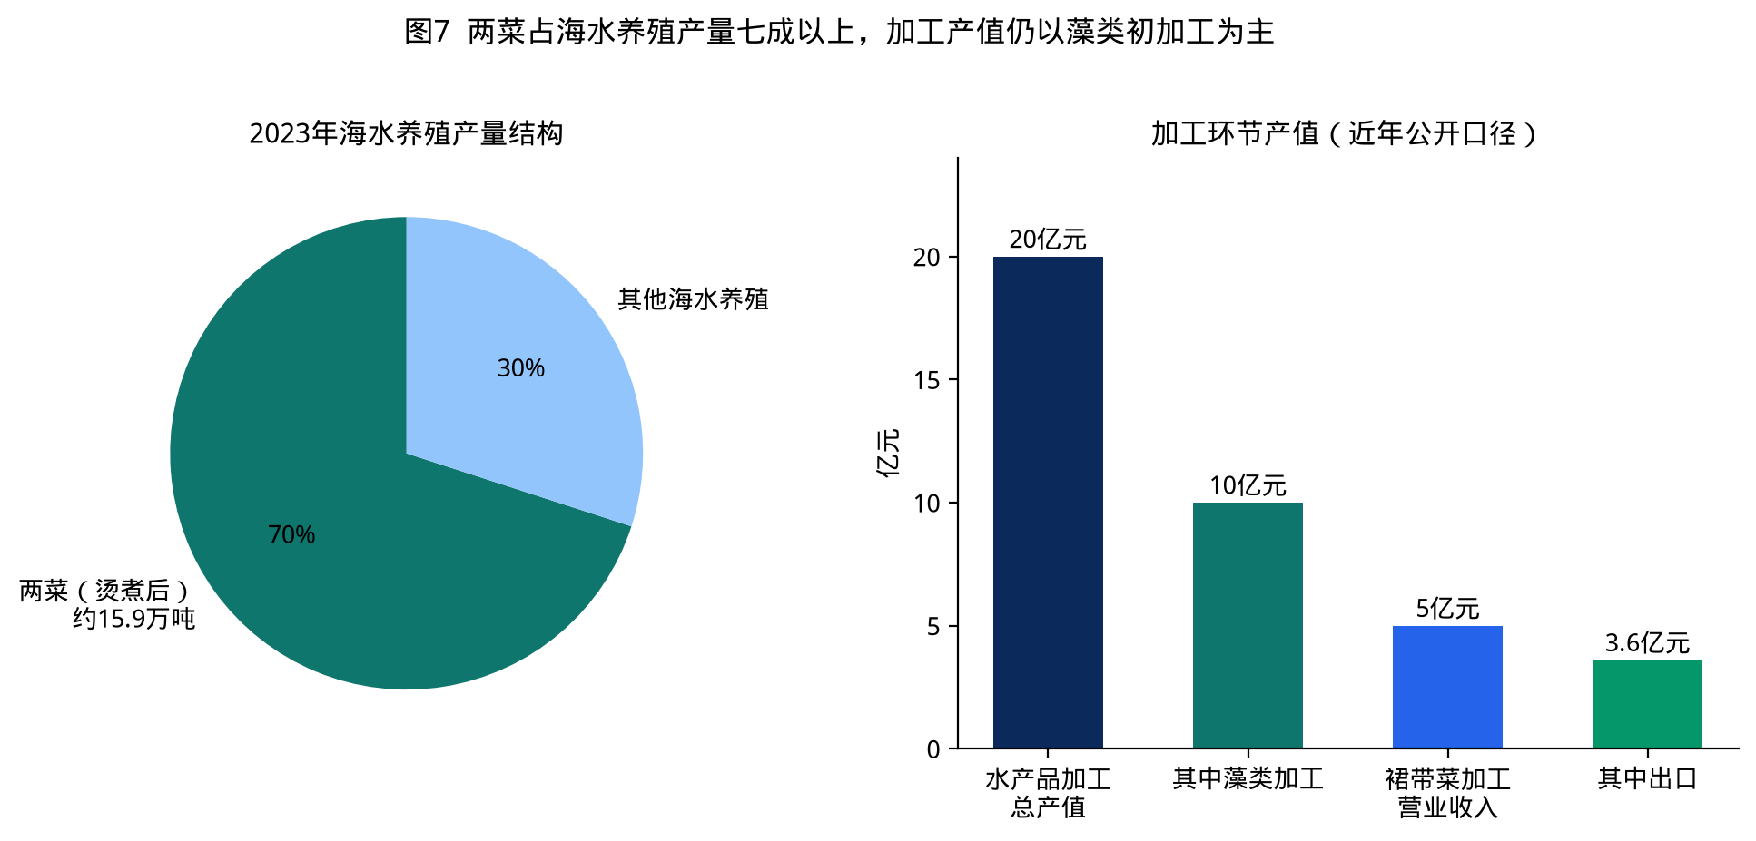
资料来源：央广网2024年10月转述区情；人民日报客户端2025年5月；课题组绘图。
两菜烫煮后15.9万吨、占海水养殖70%以上，这是产量结构。海参冻干、鲍鱼、海胆罐头和即食海珍的吨价远高于盐渍海带，这是价值结构。完整版把两条腿都保留：没有两菜，加工车间半年空转；没有海珍品，渔民收入和品牌溢价上不去。

4.3 主体结构
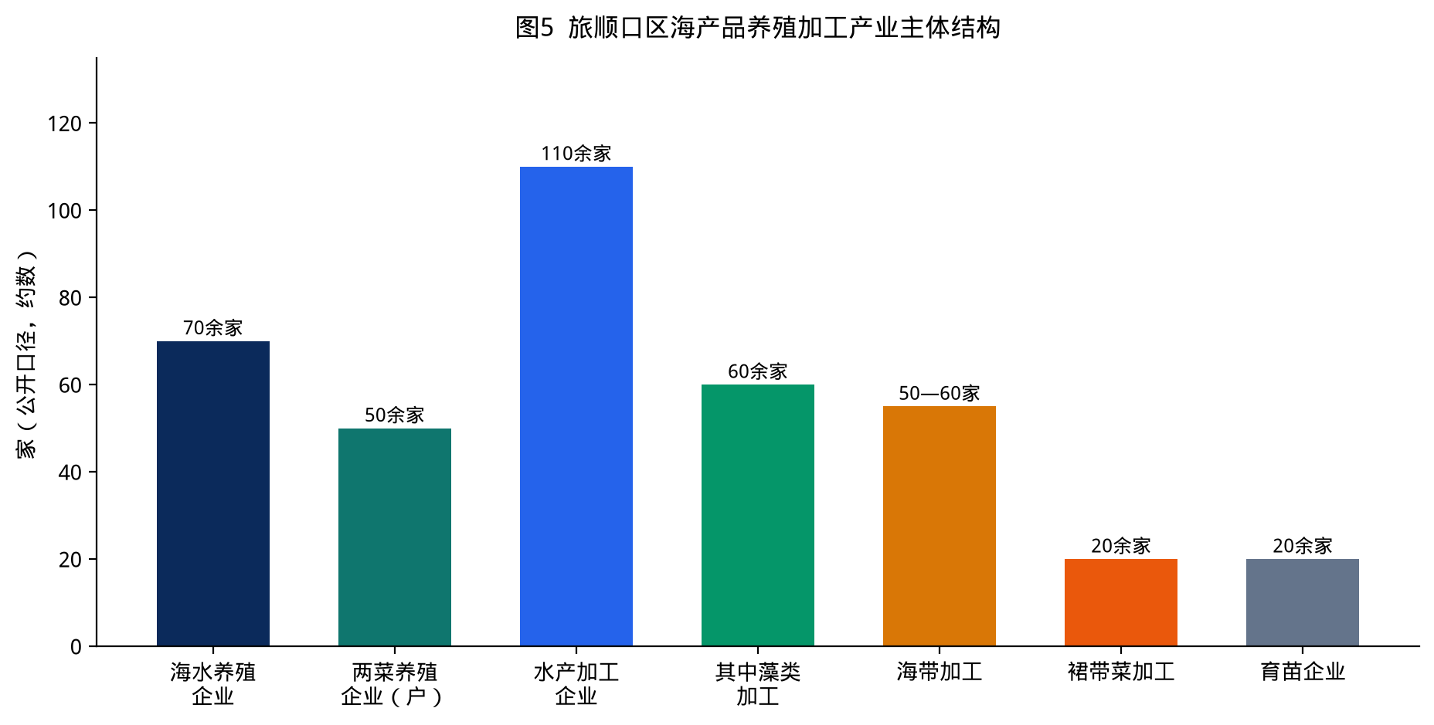
企业数量为公开报道约数，不是市场监管局全量名录。
70余家海水养殖企业、近50家两菜养殖主体、110家加工企业、20余家育苗企业，构成“小主体、大集群”。这是双刃剑：抗风险和就业吸收能力强，但标准、品牌和排污治理的交易成本高。规上层次已经出现盖世食品、海宝食品、鑫隆顺等，下一步需要的是联合体，而不是再复制几十家同质盐渍厂。

五、全产业链：种苗—养殖—加工—流通—品牌—金融

5.1 种苗：已经能输出品种，还不能平衡结构
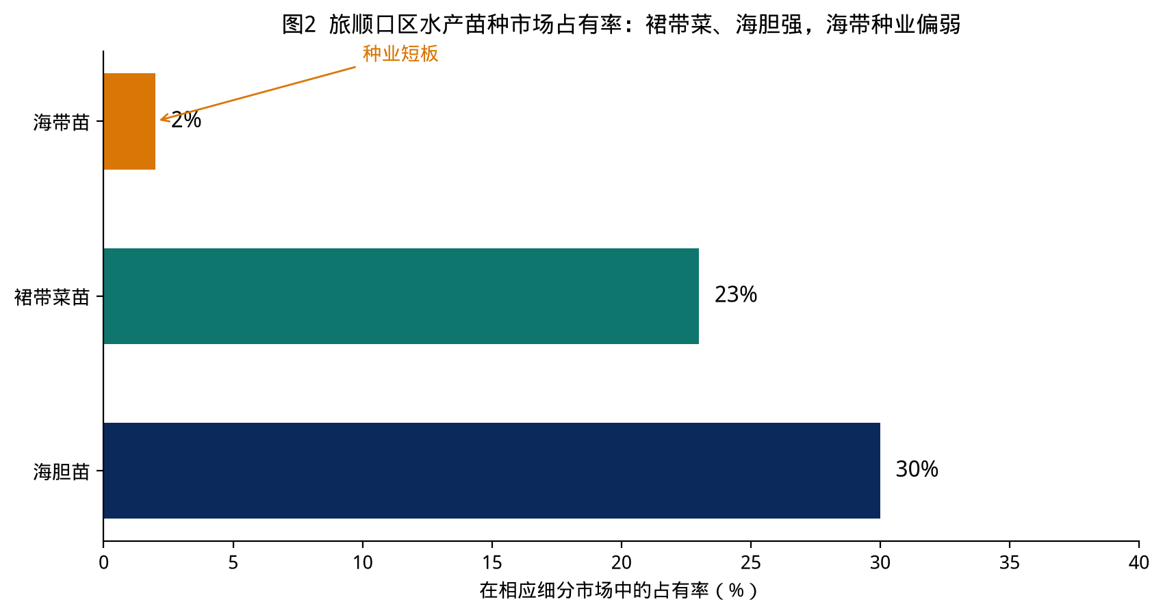
资料来源：央广网2024年10月14日《科创驱动蓝色新质生产力》。
旅顺口苗种产业的成绩单漂亮：国家级虾夷马粪海胆种质资源场和良种场、国家级裙带菜良种场、国家藻类产业技术体系大连综合试验站都落在海宝。国审品种清单包括裙带菜海宝1号、海宝2号，海带中宝1号，海胆大金、丰宝1号，海参水院1号。问题同样清楚：海带苗市占约2%，意味着全区3.4万亩海带的种源安全并不能由本地种业闭环保证。中宝1号“只有海宝可以培育种苗”的报道，说明技术垄断和供种能力不足是同一枚硬币的两面——要扩繁，也要防把产区绑在单一供种点上。

5.2 养殖：筏式为主体，牧场和立体养殖在进场
主体模式仍是浮筏。农发行支持的蔚澜渔业海洋牧场项目规划浮筏约3650组、网箱约5140套，意图把海域流转给企业、合作社和大户，形成平台型牧场。这与“养殖户近50家”的两菜格局可以衔接：牧场出水面和基础设施，农户出经验和季节劳动力。多营养层次养殖（藻—参—贝—胆）在技术上匹配旅顺品种结构，应作为现有筏区改造的默认选项，而不是另铺一套海面。

5.3 加工：集群在，台阶低，有一座“标准灯塔”
加工产品分三层。第一层是盐渍、烘干压缩、佃煮即食，贡献产量和就业。第二层是海带醋、酱油、茶、速食汤、零食、面膜、提取盐，已经有产品、尚未成产业。第三层是褐藻糖胶、岩藻多糖、岩藻黄素、海藻功能食品，目前主要停留在海宝生物等点状企业。盖世食品把第一层做出了全国市占率，证明旅顺不是“不会做市场”，而是“大多数企业还停在代工和原料菜”。
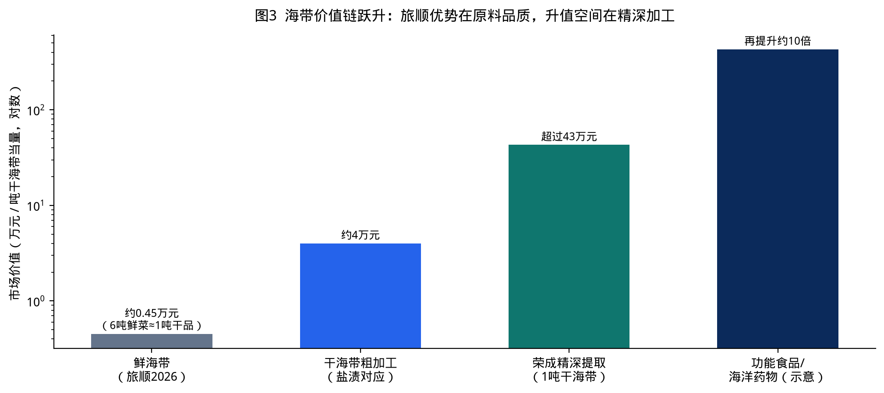
鲜海带价格按2026年700—800元/吨、约6吨鲜菜晒1吨干品估算；荣成提取数据来自荣成融媒体对世纪博康的公开报道。对数轴仅用于展示数量级。

5.4 流通：内销看川渝，外销看日美欧
海带内销网络已经铺到成都、重庆、江苏、新疆。裙带菜在出口端更强：加工公开口径年出口3万吨、3.6亿元，覆盖美、日及欧洲。RCEP在旅顺关区已经有盖世食品的首份原产地证书。短板是产地交易和价格指数缺失——产区还在“客商到码头拉货”，没有形成可发布的旅顺海带、旅顺裙带菜周度价格和等级指数。

5.5 品牌：地标够用，用标不够广
农产品地理标志已有旅顺海带、旅顺鲍鱼、虎平岛海参、旅顺赤贝、旅顺脉红螺、旅顺海虾米。“旅顺海带”证明商标2009年注册，并进入国家和省地理标志运用促进重点名录。裙带菜精选产品有连续三年欧盟有机认证的公开表述。品牌资产并不贫瘠。真正的问题是用标企业少、终端消费者对“旅顺”二字的认知远低于对“大连海鲜”的认知，溢价大量漏在流通环节。

5.6 金融：工具箱已在，规模还小
工具 | 已发生的事实 | 下一步
协会整体授信 | 大连银行向区藻类协会授信3亿元 | 把授信变成可循环的季节性收成贷款
地标质押 | 6家用标会员5500万元融资意向 | 扩大用标企业，完善估值与反担保
责任保险 | 福源海带加工厂获全国首张水产品食安责任险 | 覆盖主要加工企业和出口批次
政策性贷款 | 农发行海洋牧场1.39亿元投放 | 匹配陆基园区和提取线，而不仅是浮筏
财政撬动 | 上级资金900余万元，带动企业投资3000余万元 | 把补贴从设备转向种业、环保和公共品牌

六、海带产业专题

6.1 规模与行情
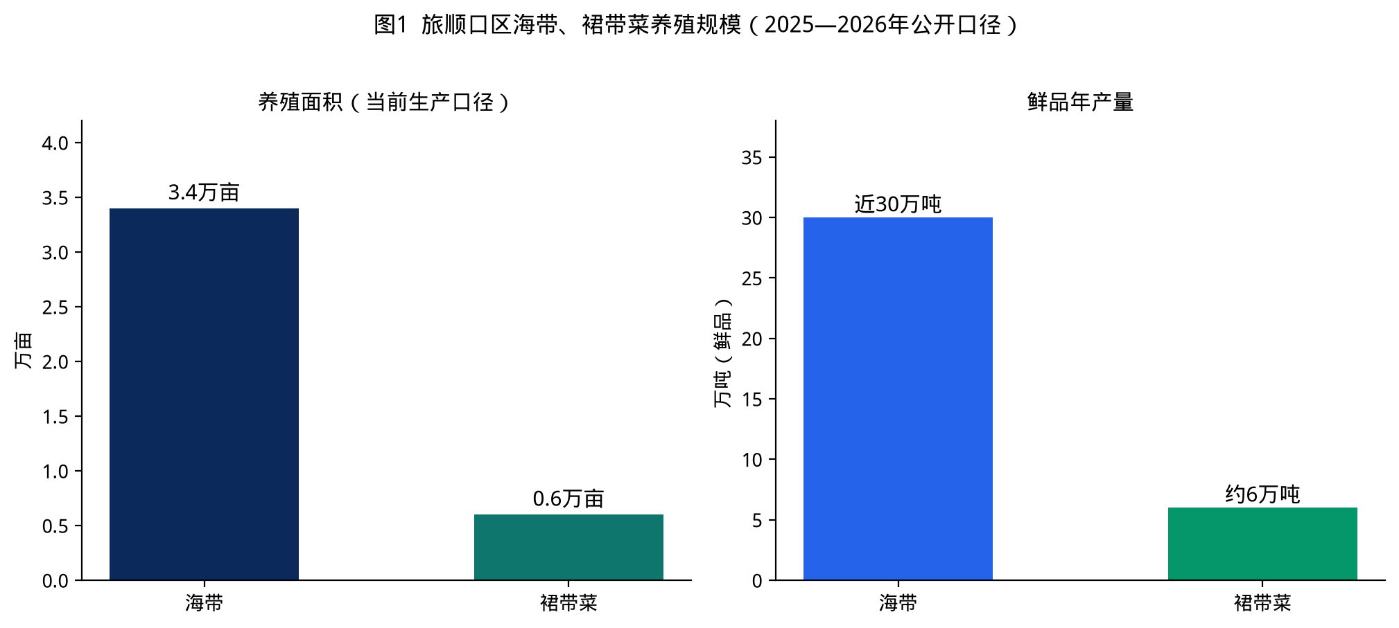
面积、产量为2025—2026年公开生产口径。
在区海洋局2026年采收季口径下，全区海带养殖约3.4万亩、养殖户近50家、鲜菜年产量近30万吨。2026年5月29日前后已收获约11万吨，鲜菜700—800元/吨，同比高一百多元，全区产值预计近4亿元。这是一个“丰收且涨价”的年份，但不能把它外推成产业已经高价值化：4亿元对应近30万吨鲜菜，吨均约1300元量级（含部分加工），仍然是原料型产区的账。
关于“6万亩、年产值30亿元、占全国15%”：该组数字出现在2024年初地理标志运用报道中，对品牌叙事有用，对当年生产调度容易误导。完整版建议政府文件采用“生产口径 / 地标口径”双轨书写：生产调度用3.4万亩和鲜品近30万吨；品牌申报可引用地标历史口径，但必须加注时点。

6.2 品质为什么能溢价
旅顺海带的卖点是体长而宽、叶片厚、颜色正、口感好，适合火锅和即食。低温时间长的春天对养分积累更有利，2026年三四月升温慢，被一线描述为“特别粗壮”的年份。地理标志证明商标和农产品地理标志是把自然差异翻译成市场差异的法律工具。没有分级标准和溯源码，地标就只是墙上的牌子：同一片海的菜，在成都火锅店里仍可能按普通海带卖。

6.3 加工结构
海带加工企业50—60家，产品以盐渍、烘干压缩、佃煮海带丝海带结为主，精深方向已出现醋、酱油、茶、汤、面膜、零食、提取盐，低质菜可进工业原料。与福建连江“藻鲍联动消耗鲜菜”、山东荣成“提取吃干榨净”相比，旅顺海带的工业出口通道最窄。这不是质量问题，是产业配套问题：缺少提取装置、环保设施、医药食品批文和能够消化副产物的化工伙伴。

6.4 种业：中宝1号是钥匙，还不是门锁
中宝1号（GS-02-002-2021）以晚熟、7月中下旬产量提高63.9%、烫菜出成率提高10%以上为卖点，适宜辽宁、山东人工可控海水栽培，并被报道为结束辽宁海域半个世纪没有海带种苗的历史。完整版的政策含义是：海带种业振兴应列为两菜工程的第一优先，否则3.4万亩的品质优势无法稳定遗传。同时要建立第二供种点或联合体，避免单一企业产能成为产区风险。

6.5 海带专题结论
海带是旅顺的“面积最大、就业最多、品牌最响、种业最弱、提取最缺”的品种。近期靠行情吃饭可以，中期必须靠中宝1号扩繁、分级销售和一条提取中试线改变吨均价值。

七、裙带菜产业专题

7.1 在全国格局中的位置
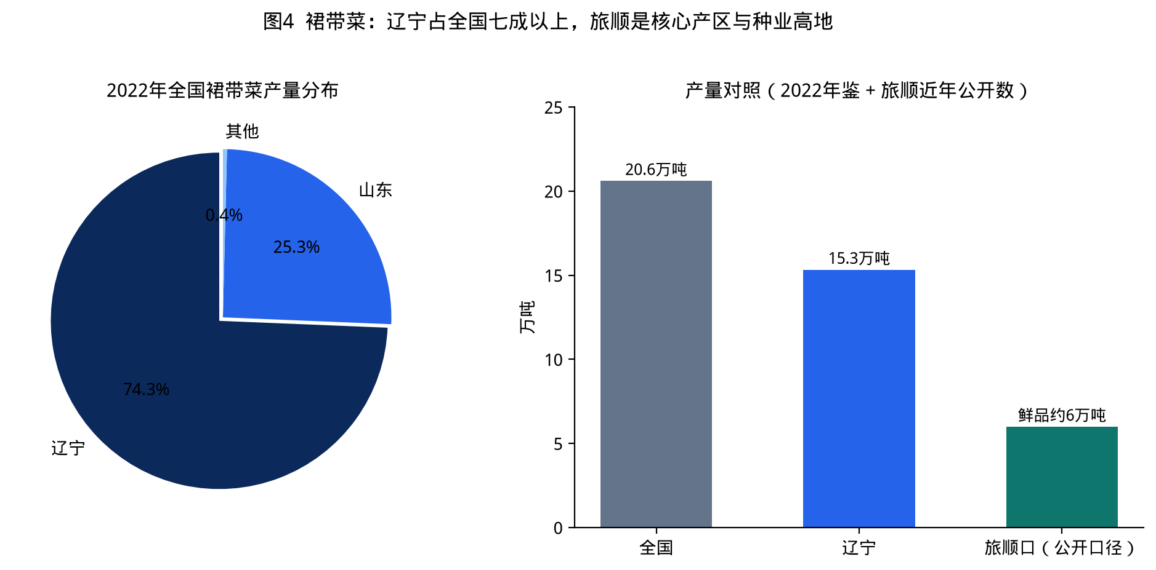
全国与辽宁产量据2022年渔业统计整理；旅顺鲜品约6万吨为近年公开口径，计量单位与年鉴干鲜口径可能不完全同构，图中仅作量级对照。
2022年全国裙带菜产量20.61万吨，辽宁15.33万吨、占74.35%，山东5.21万吨。大连是国内最大生产基地，媒体常用“约占全国90%以上”描述大连份额，年鉴口径则是辽宁占七成以上。旅顺口在这一格局里有两个独特角色：一是核心养殖加工区，鲜品约6万吨、占全国约15%—17%；二是种业策源地，海宝1号、2号从这里走向辽东半岛。

7.2 品种与窗口
品种 | 登记号 | 核心性状 | 产业作用
海宝1号 | GS-01-010-2013 | 平均吊重160千克/8米绳，+48.1% | 把高产做成国产主力，累计推广超10万亩
海宝2号 | GS-01-012-2014 | 晚熟15—20天，产量+30%以上，叶片无褶皱 | 把收获和加工窗口拉长，累计推广超5万亩

2013年以前，辽东半岛栽培企业需不断从日本或韩国引进种苗，成本高，还有生物安全问题。海宝1号解决的是“有没有自己的高产品种”，海宝2号解决的是“能不能错峰收、保叶片质量”。二者合在一起，才把旅顺从“买苗种菜”变成“卖苗种菜”。海宝食品还为大连三分之一以上养殖户供苗，这是产区级基础设施。

7.3 加工与标准：盖世路径
盖世以海藻、食用菌、海珍为原料做预制凉菜，大连+淮安双工厂，年产能约3万吨，产品出口60余国。2018年前，海藻沙拉困在滞后的国内标准里；公司推动修订GB2760后，大连以海藻沙拉为主的预制菜企业迅速增多，原料从约800元/吨涨到每吨四五千元。2021年调味裙带菜全国市占率36.19%。公司牵头起草工信部《预制凉菜》行业标准，参与国家重点研发“藻类食品品质提升与增值加工”，并获辽宁省科技进步二等奖。对产区而言，盖世证明：标准、渠道和预制菜，比再多一条盐渍线更能改变原料价格。

裙带菜加工企业近20家，年加工约4万吨、收入约5亿元、出口约3万吨/3.6亿元。主体产品长期是盐渍和淡干，近年转向即食叶、调味梗、海藻沙拉和孢子叶提取物。海宝食品针对25—35岁人群的优级干裙带菜叶礼盒，说明国内C端可以做，但大多数企业仍依赖B端和出口代工。

7.4 裙带菜专题结论
裙带菜是旅顺“面积不大、种业最强、出口最深、标准最亮”的品种。下一跳不是继续扩6000亩，而是把海宝供种能力、盖世标准能力和活性提取能力合成一条“国产裙带菜高端供应链”，服务国内餐饮和日美欧同时。

八、海珍品与其他品种
完整版把海珍品写进海产品总报告，是因为同一片筏区、同一组苗室、同一批渔民，往往海带、裙带菜、海参、鲍鱼、海胆一起干。割裂成“只谈两菜”会低估综合效益，也会高估单一品种的承受力。
品种 | 旅顺的位置 | 可观察事实
海胆 | 全国种业高地之一 | 苗近1亿枚、市占约30%；大金、丰宝1号国审；丰宝1号体重+27.7%，一年可收
海参 | 地标+冻干加工 | 虎平岛海参地标；海晏堂FD冻干线；海参“水院1号”
鲍鱼 | 地标+历史育苗基础 | 旅顺鲍鱼地标；太平洋海珍品等曾是科技兴海示范；苗室可育鲍
赤贝/脉红螺/海虾米 | 地标矩阵 | 与两菜共用“旅顺出品”公用品牌

综合养殖的经济逻辑是：藻类生长吸收氮磷、提供荫蔽和碎屑，海参、鲍鱼、海胆利用藻场。政策上应鼓励“一亩海的立体账”而不是“一个品种的平面账”。陆基方面，区里已在谋划现代渔业产业园区、海洋生态与增殖放流基地、良种繁育中心，这是消化岸线约束的正确方向。

九、市场、消费与国际贸易

9.1 国内：火锅、轻食、餐饮供应链
海带的国内需求正在“去沿海化”。川渝火锅把厚叶海带当成锅底标配，新疆、江苏接续。价格弹性仍然大：2026年鲜菜同比只高一百多元，说明供给充足时，品质溢价还没有系统实现。裙带菜国内市场是被标准打开的：没有GB2760修订，海藻沙拉进不了超市和连锁餐饮；有了标准，原料价可以翻数倍。盖世的客户结构（海底捞、安井、日本兼贞、法国福迪克斯等）说明，旅顺产品已经进入国内外头部餐饮供应链，缺的是第二、第三家能够跟跑的企业。

9.2 国际：日韩标准仍是天花板
日本对裙带菜叶片质量苛刻，收获必须赶在菜体老化前完成，这正是海宝2号晚熟、无褶皱叶片的市场来源。出口执行“三同”（同线同标同质）的企业已经有海宝食品等。RCEP降低了原产地证明成本。风险在于：日本、韩国自身也有养殖，汇率、技术性贸易措施和“中国藻类”舆情都会冲击3.6亿元出口。完整版建议把出口市场从“日本一家独大”调成“日美欧+东南亚+国内”的三元结构，国内预制菜是对冲工具。

9.3 价格形成机制缺失
产区至今缺少权威的等级价格。完整版建议由区海洋发展局、藻类协会和龙头企业联合发布《旅顺海带/裙带菜采收周报》：鲜菜、盐渍、淡干三个规格，特级/一级/二级三个等级，码头价和出厂价两列。没有价格指数，地标质押估值、保险定价和农户议价都只能靠口头。

十、科技支撑、种业与绿色发展
科技合作网络已经存在：中国科学院海洋研究所、中国海洋大学、大连海洋大学、国家藻类产业技术体系。成果转化的主通道是海宝。需要补的是三块公共科技：第一，海带苗规模化扩繁与多点供种；第二，收获和烫煮的机械化，降低5—6月用工峰值；第三，加工废水、盐渍废盐和低质菜的资源化，否则精深加工项目会在环评阶段夭折。
绿色发展不只是约束。大型海藻是蓝碳和水质过滤器。在近岸优良水质已经100%的前提下，两菜扩张必须证明“增产不增污、扩产可固碳”。建议把碳汇方法学和IMTA示范列入项目库，既对应生态文明考核，也为将来的生态产品交易留接口。

十一、对标分析：连江、荣成与日韩
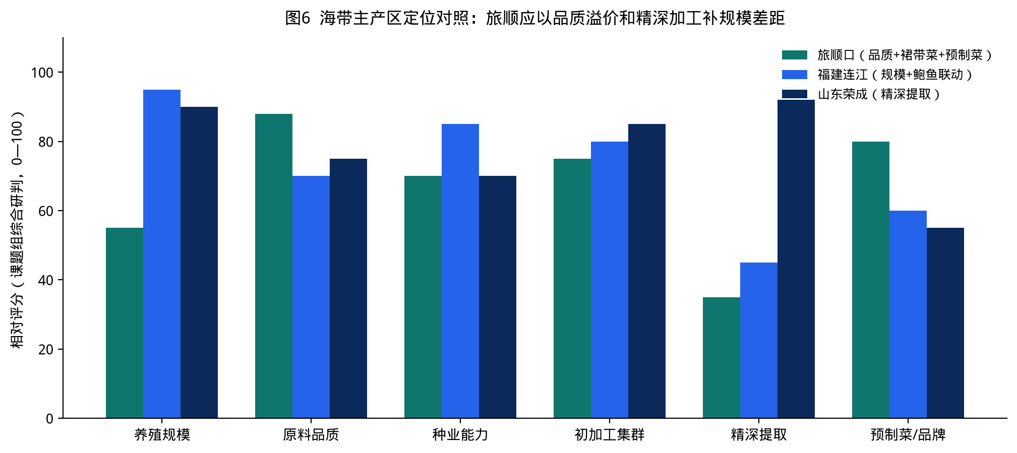
评分为课题组综合研判，用于定位而非排名。数据支撑见附件Excel“08-对标数据”。
产区 | 强项 | 旅顺可学 | 旅顺不必学
福建连江 | 海带近10万亩、产值近30亿元；鲍鱼产值47亿元；加工规上65家、产值100多亿元 | 藻鲍联动消化鲜菜；育苗基地化；加工规上化 | 用近岸面积硬拼10万亩。旅顺没有这个海面，也不该牺牲遗产和国防岸线
山东荣成 | 渔业总收入千亿级；1吨干海带提取超43万元；研发人员可以占企业七成 | 吃干榨净的提取工艺；功能食品和海洋药物路径 | 复制荣成的全门类海洋产业。旅顺应做“小而尖”的藻类高地
日本三陆等 | 极严格的叶片分级、品牌和料理场景 | 分级、包装、季节错峰、菜质窗口管理 | 回头再去买种。国产海宝系列已经把这件事做完了
韩国 | 消费场景稳定（汤、拌），加工标准化 | 家庭即食和汤料标准化 | 把旅顺做成纯出口代工基地

对标一句话：连江的规模旅顺学不全，荣成的提取旅顺必须学一块，日韩的分级旅顺现在就能做，盖世的标准旅顺要复制出第二家。

十二、问题诊断与风险
编号 | 问题 | 表现 | 若不处理的后果
P1 | 海带种业空心 | 苗市占约2%，供种集中 | 品质不能稳定遗传，极端气候年波动放大
P2 | 价值链停在初加工 | 盐渍/烘干为主，提取空白 | 丰收年价低、歉收年无货，吨均价值锁定
P3 | 收获窗口过窄 | 裙带菜2—4月、海带5—6月 | 用工贵、加工设备闲置、菜质来不及收
P4 | 统计口径冲突 | 3.4万亩/6万亩，4亿/30亿 | 规划目标失真，品牌对外失信
P5 | 近岸空间复合约束 | 渔业用海仅39平方公里 | 一扩面就撞生态、军事、旅游
P6 | 主体散、品牌漏 | 110家加工企业，终端认知弱 | 内卷压价，地标溢价被渠道拿走
P7 | 金融覆盖窄 | 授信3亿，落地意向5500万 | 季节性资金链仍靠民间拆借
R1 | 气候与病害 | 升温快则菜质差、化皮 | 晚熟品种不足时集中烂菜
R2 | 出口技术壁垒 | 日韩标准、舆情、汇率 | 3.6亿元出口波动
R3 | 环保与用工 | 盐渍废水、季节性劳动力 | 新上提取线受阻，采收成本抬升

十三、发展思路、目标与路径

13.1 总思路
有限海面、无限价值链。不以扩面论英雄，而以种业自主、吨均价值、地标溢价、就业稳定和水质不退步论英雄。两菜做基本盘，海珍品做价值盘，预制菜和提取物做增量盘。

13.2 建议目标（2027、2030，供决策讨论，非已发布规划数）
指标 | 近期（2027） | 中期（2030） | 口径
海带生产面积 | 稳定在3.4万亩左右 | 重点优化结构，不追求破6万亩 | 生产口径
海带苗本地供种率 | 显著高于当前约2% | 主产筏区以国审品种为主 | 协会+种业统计
两菜精深加工收入占比 | 在现有即食/调味基础上再上提取中试 | 提取物和功能食品成为可统计门类 | 规上企业报表
地标用标企业 | 覆盖主要加工规上和愿意分级的养殖场 | 旅顺海带成为火锅渠道可识别品牌 | 市场监管/协会
金融覆盖 | 授信转化率明显提高，责任险扩面 | 收成贷款+保险成为默认工具 | 银行/保险
水质 | 近岸优良比例不下降 | 两菜碳汇可计量 | 生态环境

13.3 三条路径
• 路径A 种业与年历：海宝1号/2号/中宝1号搭配早中晚熟，把收获从“两个月抢收”变成“四个月有序收”。
• 路径B 标准与渠道：复制盖世经验，推动旅顺海带分级标准和火锅渠道认证，让4亿元产值里出现品牌溢价。
• 路径C 提取与园区：在陆基园区放一条中试提取线，专吃低质菜和孢子叶，避免与食品车间争高峰、争环保容量。

十四、重点工程与项目库
工程 | 建设内容 | 牵头建议 | 优先级
1. 海带种业振兴 | 中宝1号扩繁车间、第二供种点、示范筏区替代外埠苗 | 区海洋发展局、海宝、中科院海洋所 | 最高
2. 早中晚熟搭配 | 海宝1号/2号分区布局，错峰收割与加工排产 | 藻类协会 | 最高
3. 海藻活性物质中试 | 岩藻多糖/褐藻糖胶/膳食纤维中试线，先吃低质菜 | 海宝生物、盖世、园区 | 高
4. 预制凉菜跟跑计划 | 再培育1—2家能够进入连锁餐饮供应链的企业 | 区工信/商务、盖世（标准外溢） | 高
5. 地标溢价工程 | 溯源码、分级包装、火锅渠道认证、用标目录 | 市场监管、知识产权、协会 | 高
6. IMTA与陆基园区 | 藻参贝胆立体示范；苗种+加工进园区 | 海洋发展局、自然资源 | 中高
7. 协会金融扩面 | 3亿元授信转化、责任险扩面、价格指数服务贷款 | 金融局、大连银行、渔业互助保险 | 中高
8. 统计与周报 | 统一生产/地标口径；发布采收周报 | 统计局、海洋发展局 | 立即

与已有项目的衔接：蔚澜渔业海洋牧场贷款应导向设施升级和立体养殖，避免只增加平面浮筏；上级900万元级的设备补贴应调整权重，提高种业、环保和公共检测的份额。

十五、保障措施与90日行动清单

组织
建议成立区级“两菜与海产品产业链专班”，海洋发展局牵头，市场监管、商务、工信、金融、生态环境、铁山和龙头街道参加，每月对照八项工程。

要素
海域：存量筏区先提质，增量进牧场和深远海试点。岸线：加工进园，禁止新上无环保设施的小盐渍点。人才：给种业和提取岗位单独的引才和技能培训。资金：财政从“补设备”转向“补公共品”——检测、溯源、标准、保险保费。

90日可完成的事
1. 发布《旅顺口区两菜数据口径说明》，冻结3.4万亩为生产口径。
2. 确定中宝1号扩繁年度供苗目标，并指定第二协作点谈判对象。
3. 藻类协会与银行、保险签订扩面时间表，把5500万元意向变成可执行合同。
4. 选择1家提取中试合作企业，完成环评路径预研。
5. 启动旅顺海带火锅渠道分级标准起草，先从成都、重庆各选一个经销试点。
6. 采收周报试运行，即使第一季只有协会样本也要发出去。

附 件 A 旅顺口区“两菜”（海带、裙带菜）产业发展报告
独立报送稿 · 与总报告第六、七章同源，结构按专项报告重排，便于单独印发

A1. 一句话定位
旅顺口区是中国北方“两菜”品质和裙带菜种业的高地：海带以3.4万亩、鲜品近30万吨支撑国内火锅与即食原料；裙带菜以6000余亩、鲜品约6万吨和约15%—17%的全国份额，加上海宝系列国审品种与盖世预制凉菜标准，构成出口与内销双轮。发展方向不是与连江比面积，而是把北纬39°的菜，卖成有种源、有分级、有提取、有品牌的产品。

A2. 发展基础
• 自然：黄渤海交汇，盐度高、温度低，水体交换量大，近岸优良水质比例100%。
• 空间：主产区在铁山柏岚子、龙头郭家沟和盐场；船—索道—车间短链已经存在。
• 种业：海宝1号高产、海宝2号晚熟、中宝1号晚熟高出成；裙带菜苗市占约23%，海带苗仅约2%。
• 加工：海带加工50—60家，裙带菜加工近20家；裙带菜加工收入5亿元、出口3.6亿元；全区藻类加工产值约10亿元。
• 制度：旅顺海带地标、出口示范区、协会3亿元授信、食安责任险、RCEP原产地证。

A3. 海带：稳面积、提种源、要分级
2026年是行情年：鲜菜700—800元/吨，全区产值预计近4亿元，成都一个市场就要4000吨。风险是把行情当成产业升级完成。专项建议三条硬措施：以中宝1号为核心做供种；以特级/一级/二级对接火锅与即食两条渠道；以低质菜进提取中试，避免好菜坏菜一个价。

A4. 裙带菜：稳种业、扩内销、保出口
裙带菜面积只有海带的约六分之一，但加工收入和出口贡献不成比例地高。海宝1号、2号已经把“买日韩苗”变成“卖国产苗”。盖世把“只能出口”变成“国内海藻沙拉爆品”。专项建议：保护种业公共属性（多点供种）、支持第二家预制菜企业跟跑、孢子叶提取做成海宝生物的规模化产品，而不是样品。

A5. 两菜协同，而不是两菜分家
同一组筏、同一批工人、同一套烫煮设备。协同点有四个：早中晚熟搭配拉长车间负荷；藻参贝胆立体养殖提高亩均；公共检测和废水处理按园区配置；公用品牌“旅顺海洋菜”统领海带地标和裙带菜有机出口。

A6. 专项目标与工程
与总报告第十三、十四章一致，两菜专项单独强调四件必须进年度计划的事：中宝1号扩繁、采收周报、提取中试、火锅渠道分级。面积指标维持生产口径3.4万亩+0.6万亩，不再把6万亩写进年度考核。

A7. 专项结论
两菜已经证明自己能养活加工集群、撑起出口和预制菜第一股。下一阶段的失败模式是“继续讲丰收故事、继续上同质盐渍线”；成功模式是“种业自主、分级溢价、提取补位、金融覆盖”。旅顺口区有条件成为中国北方海洋蔬菜的种业中心和品质标杆，但只有把统计口径和项目库先做对，这个位置才站得住。

附 件 B 数据口径、企业名录与政策清单索引
完整底表见同目录 Excel《旅顺口区海产品产业数据手册.xlsx》

B1. 口径使用规则
1. 调度生产、安排用工、下达面积任务：只用3.4万亩、鲜品近30万吨、裙带菜6000余亩/约6万吨。
2. 对外品牌、地标申报：可以引用6万亩、30亿元等历史/宣传口径，必须注明来源年份。
3. 产值比较：一产增加值、渔业总产值、加工产值、出口额四本账分开，禁止加总后称“全产业链XX亿元”除非同时列出分项。
4. 鲜品、烫煮后、干品、加工成品四类产量禁止直接相加。

B2. 重点企业（公开信息，非全量）
盖世食品（北交所、预制凉菜、市占率36.19%）、海宝渔业（国家级良种场、万亩牧场）、海宝食品（加工出口与供苗）、海宝生物（褐藻糖胶）、鑫隆顺、竹岛、润腾、海晏堂（海参冻干）、柏岚子养殖场、蔚澜渔业（牧场贷款主体）。详细事实见Excel表“05-重点企业”。

B3. 地理标志与标准
旅顺海带、旅顺鲍鱼、虎平岛海参、旅顺赤贝、旅顺脉红螺、旅顺海虾米；裙带菜欧盟有机认证（报道）；GB2760修订；《预制凉菜》行标；辽宁省/国家级裙带菜出口示范区。见Excel表“06-地理标志与标准”。

B4. 政策金融工具
藻类协会3亿元授信、地标质押、食安责任险、农发行1.39亿元牧场贷款、上级资金900余万元撬动3000余万元、RCEP原产地证。见Excel表“07-政策金融”。

B5. 图表目录
图1 两菜养殖面积与鲜品产量；图2 苗种市场占有率；图3 海带价值链跃升；图4 全国裙带菜格局；图5 产业主体结构；图6 连江—荣成—旅顺定位对照；图7 产量与加工产值结构；图8 两菜生产年历。

参考资料
1. 旅顺口区统计局：《2024年旅顺口区国民经济和社会发展统计公报》，2025年8月8日。
2. 央广网：《行走海岸线·遇见旅顺｜科创驱动蓝色新质生产力》，2024-10-14。
3. 人民日报客户端辽宁频道 / 科技日报 / 大连天健网：旅顺“两菜”收获季系列报道，2025-05。
4. 中国日报网 / 大连新闻传媒集团：《旅顺口区3.4万亩海域迎来海带采收季》，2026-06-02。
5. 中国保护知识产权网：大连“旅顺海带”列入地理标志运用促进重点联系指导名录，2024-01。
6. 辽宁省人民政府网站：《大连市旅顺口区干部助企业“知产”变“资产”》（协会授信、责任险），2024-12。
7. 农业部公告第2082号：裙带菜“海宝1号”（GS-01-010-2013）。
8. 农业部/农业农村部新品种公告：裙带菜“海宝2号”（GS-01-012-2014）。
9. 农业农村部公告第451号：海带“中宝1号”（GS-02-002-2021）。
10. 中国科学院海藻种质库：海宝1号、海宝2号、中宝1号品种介绍。
11. 韩伟集团网站：大连海宝渔业调研报道（中宝1号性状、三同标准）。
12. 中国日报网：《大连裙带菜征服世界消费者味蕾》，2024-07-26。
13. 开源证券：《瞄准海产预制菜》盖世食品研究报告（市占率、产能、客户）。
14. 农业农村部渔业渔政管理局：《2024年全国渔业经济统计公报》，2025-07。
15. 福建省人民政府网站：连江海带养殖面积与产值，2024-06。
16. 荣成市人民政府 / 荣成融媒体：世纪博康海带提取价值报道，2023—2024。
17. 华经产业研究院等：全国海带、裙带菜面积与产量整理（2015—2022年渔业年鉴口径）。
18. 民生网：农发行旅顺口区支行1.39亿元支持蔚澜渔业海洋牧场，2024-02。
19. 辽宁日报 / 省政府网站：大连海洋牧场与柏岚子丰宝1号选育，2022—2024。
20. 买购网等企业公开信息：大连海宝渔业有限公司登记与产能信息（仅作补充，不作为统计数）。
说明：本报告全部定量判断均可回溯到上述公开来源或附件Excel。对口径冲突采取并列标注，不自行“揉成一个数”。报告供研究与决策参考，不构成投资建议，也不代替行政许可和规划环评。

